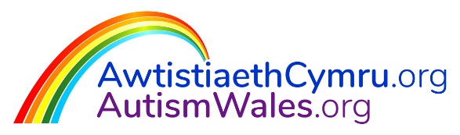

Gwybodaeth Hygyrchedd ar gyfer
AutismWales.org / AwtistiaethCymru.org

- Cefndir ASDinfoWales.co.uk
Yn 2019, cafodd y Tîm Awtistiaeth Cenedlaethol, Cymdeithas Llywodraeth Leol Cymru hysbysiad gan ddarparwyr gwefan ‘ASDinfoWales.co.uk’. Yn dilyn hynny, cafwyd proses gaffael dryloyw a dyfarnodd y Tîm Awtistiaeth Cenedlaethol y tendr i Oxygen Agency Ltd ym mis Mawrth 2020 er mwyn;
- symud y wefan gyfredol drosodd i’w gweinydd nhw, a
- chreu gwefan newydd fyddai’n fwy greddfol, hygyrch a chyfoes.

Ystyriwyd llais pobl awtistig o gychwyn un y prosiect, pan gynhaliodd y Tîm Awtistiaeth Cenedlaethol arolwg ar-lein am y wefan drwy gyfrwng llwyfannau cyfryngau cymdeithasol y Tîm www.facebook.com/ASDinfoWales/ http://twitter.com/ASDinfoWales yn 2019/ 2020. Rhoddodd hyn adborth cychwynnol y defnyddwyr i’r Tîm ynglŷn â pha mor rhwydd oedd hi i’w defnyddio, eglurder yr wybodaeth, cyflwyniad yr wybodaeth, ac ansawdd cyffredinol y wefan. Mae’r adroddiad llawn ar gael yma:

Y Darparwr Newydd
Mae Oxygen Agency Ltd yn cynnal profion cyffredinol ar eu gwefannau sy’n cynnwys cydymffurfio â W3C. Caiff datblygiadau newydd ar y wefan eu profi drwy WAVE, sef offeryn gwerthuso hygyrchedd y we https://wave.webaim.org/.

Mae gan Oxygen Agency Ltd dystysgrifau yn y safonau canlynol hefyd:
- ISO9001:2015, sef y safon ansawdd rhyngwladol.
- ISO27001:2013, sef y safon ryngwladol ar gyfer diogelwch gwybodaeth.

- Rhanddeiliaid ac Ymgysylltu
Sefydlodd y Tîm Awtistiaeth Cenedlaethol ddau Grŵp Rhanddeiliaid cyn gynted ag yr oedd darparwr y wefan newydd wedi ei benodi, yn ogystal â Thîm Prosiect a Bwrdd Prosiect. Cyfarfu’r grwpiau hyn yn rheolaidd ac maent yn cynnwys mewnbwn gan bobl awtistig, rhieni / gofalwyr, Arweinwyr yr Awdurdod Lleol ar Awtistiaeth, a chynrychiolwyr y Tîm Awtistiaeth Cenedlaethol, Cymdeithas Llywodraeth Leol Cymru (CLlLC), a Llywodraeth Cymru (LlC). Gellir gweld mwy o wybodaeth am rôl pob grŵp yma:

Mae’r Grwpiau Rhanddeiliaid yn sicrhau fod llais defnyddiwr y wefan yn greiddiol i bob penderfyniad a wneir yn ymwneud â’r wefan newydd. Mae rhai o sylwadau adeiladol gan aelodau’r Grŵp Rhanddeiliad ar y ‘Cynnwys’ wedi eu nodi isod:
- Animeiddiad Uwcharwyr Awtistiaeth - dangoswyd pryder am y trosleisio posibl “oherwydd bod rhai pobl awtistig yn cael trafferth gyda phrosesu amser”.
- Dewisiadau hidlo lliw cefndirol y wefan – “mae hidlydd lliw cefndirol glas golau a lafant yn aml yn ddewis poblogaidd i bobl awtistig, a dim ond deunydd ar gefndir glas golau y gall fy ngŵr ei ddarllen.”
- Dewisiadau hidlo lliw cefndirol y wefan - “Mae gan fy ngwraig nam ar ei golwg, a gellid dileu’r cefndir du gyda thestun melyn, oherwydd mae mor debyg i’r cefndir du gyda thestun gwyn, heb gael yr un gwahaniaeth effeithiol, felly mae’n fwy anodd ei ddarllen”.
- Penderfynu peidio cynnwys lluniau yn y ddelwedd baner – penderfynodd y Grŵp ar Ddewis 1 (heb lun), oherwydd mae’n “fwy syml, clir ac yn haws i’w ddeall, ac yn llai dryslyd”, bydd y “bobl sy’n defnyddio’r safle yn llai tebygol o gael tynnu eu sylw fel y byddai lluniau’n gwneud”.
- Adborth ynglŷn â'r cyfarfodydd eu hunain - “Mae'r cyfarfodydd yn hawdd i'w dilyn ac mae cyflymder da iddynt.” / “Mae'n drawiadol gweld gymaint o farnau gan lawer o wahanol bobl.” / “Nid oes neb yn cael ei anwybyddu o fewn y grŵp ac mae'r defnydd o ddelweddau'n cadw'r cyfarfodydd yn ddeniadol iawn.” / “Mae'n wych cael platfform sy'n caniatáu i bobl roi adborth yn onest ac yn feirniadol ar y gwaith.”

- Gwelliannau a Datblygiadau Hygyrchedd i’r wefan ar ei newydd wedd

Addasu Maint Testun
Gall defnyddwyr addasu maint y testun drwy ddefnyddio’r addaswr testun ar y sgrin ar ben y dudalen – mae hyn yn caniatáu i’r defnyddiwr ddewis a yw’r testun ar bob tudalen i gael ei arddangos mewn maint bach, canolig neu fawr.

Gall defnyddwyr hefyd addasu maint y testun ar y wefan drwy addasu’r dewis hwn o fewn gosodiadau eu porwr.
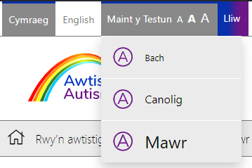

Hidlwyr Lliw
Gall defnyddwyr addasu’r lliwiau a ddangosir ar y sgrin drwy ddewis o amrywiaeth o ddewisiadau hidlwr lliw sydd ar gael o gwymplen ar ben y dudalen. Mae’r hidlwyr lliw sydd ar gael yn cynnwys:
- Safonol – Cefndir Glas Tywyll/Indigo gyda Thestun Gwyn
- Cefndir Du gyda thestun Melyn
- Cefndir Du gyda Thestun Gwyn
- Cefndir Gwyrdd gyda Thestun Du
- Cefndir Lelog gyda Thestun Du
- Cefndir Lelog gyda Thestun Du
- Cefndir Glas gyda Thestun Du
- Graddlwyd – Cefndir Llwyd gyda Thestun Du

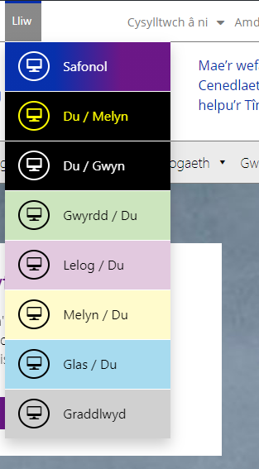

Ychwanegwyd yr amrywiol ddewisiadau hidlydd lliw ar ôl i’r Tîm Awtistiaeth Cenedlaethol gynnal arolwg ar y cyfryngau cymdeithasol ym mis Gorffennaf 2020, yn gofyn i’w dilynwyr gadarnhau pa hidlwyr lliw oedd orau ganddynt wrth bori ar y rhyngrwyd. Roedd yr adborth a gafwyd o’r arolwg hwn yn awgrymu mai “cefndir lelog gyda thestun du” oedd y dewis mwyaf poblogaidd, ac yna “cefndir melyn gwan gyda thestun du” a “chefndir du gyda thestun gwyn”.

 | Pleidleisiau
Cefndir Lelog gyda Thestun Du | 3
Cefndir melyn gwan gyda Thestun Du | 2
Cefndir Du gyda Thestun Gwyn | 1
Cefndir Gwyrdd gyda Thestun Du | 0
Arall | “yn well heb hidlydd”

Mae adroddiad llawn o’r adborth a gafwyd ar gael yma:

O ganlyniad, mae’r wefan newydd yn rhoi mwy o hygyrchedd i’r defnyddiwr o ran dewis o liw. Dylid nodi fod Grŵp Rhanddeiliad y wefan wedi argymell cyfyngu ar y dewisiadau i nifer penodol o ddewis lliwiau, rhag gorlethu neu greu pryder drwy gael gormod o ddewis i’r defnyddiwr awtistig.

Iaith Hygyrch
Bydd y Tîm Awtistiaeth Cenedlaethol yn gweithredu gwefan ddwyieithog ac yn sicrhau ei bod yn hygyrch i siaradwyr Cymraeg a Saesneg.
Mae rhai dogfennau allanol / trydydd parti wedi eu rhannu ar y wefan ac efallai mai dim ond yn Saesneg y byddan nhw ar gael. Ond, lle bo modd, rhennir addasiad Cymraeg o ddogfennau allanol.
Gall defnyddwyr ddewis eu hiaith drwy gymryd yr opsiwn iaith Cymraeg / Saesneg ar frig y sgrin ar yr ochr chwith.
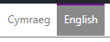
Isdeitlau
Bydd y Tîm Awtistiaeth Cenedlaethol yn parhau i wella hygyrchedd yr adnoddau drwy raglen dreigl er mwyn i isdeitlau Cymraeg a Saesneg fod ar gael ar bob ffilm ar y wefan.

Mae hyn wedi bod yn flaenoriaeth i’r Tîm Awstistiaeth Cenedlaethol ers 2019.

Gall defnyddwyr alluogi isdeitlau drwy glicio ar fotwm ‘CC’ ar ddolen Vimeo sy’n rhan ohono, ac yna dewis ‘Cymraeg’ neu ‘Saesneg’, yn dibynnu ar ba iaith maen nhw’n gwylio’r ffilm.

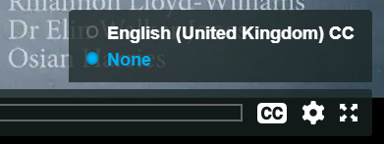

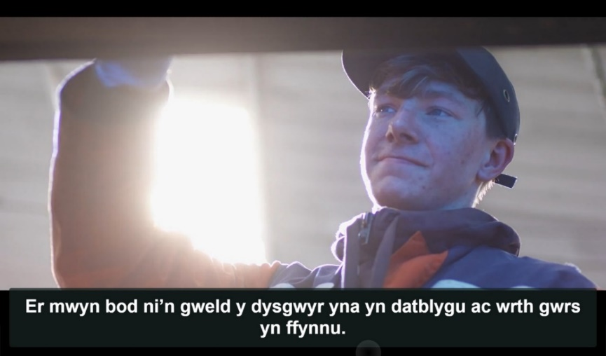

Mae’r ffilmiau canlynol ar gael yn y ffurf hygyrch yma ar hyn o bryd:
- Weli di fi?
- Beth yw awtistiaeth?
- Dysgu Seiliedig ar Waith

Mae’r ffilmiau canlynol wedi eu hamserlennu i gael eu diweddaru gyda’r ffurf hygyrch yma:
- Ffilm Addysg Bellach
- Y Blynyddoedd Cynnar – Ffilm i Staff
- Y Blynyddoedd Cynnar – Ffilm Teifi
- Cynradd – Ffilm Gyflwyno
- Cynradd – Ffilm i Athrawon
- Cynradd – Ffilm i Gynorthwywyr Cymorth Dysgu
- Uwchradd – Ffilm Gyflwyno
- Uwchradd – Ffilm i Athrawon a Cynorthwywyr Cymorth Dysgu
- Uwchradd - Sgilti
- Ffilmiau i Rieni / Gofalwyr
- Dod i adnabod Geraint

Nodweddion hygyrchedd pellach i ddilyn:
- Bydd fersiynau ‘Darllen Rhwydd’ o adnoddau ar gael ar y wefan newydd, a byddwn yn bwrw ymlaen â hynny mewn cydweithrediad ag Anabledd Dysgu Cymru.
- Bydd ‘Parth Plant a Phobl Ifanc’ newydd yn nodwedd o’r wefan: gan hidlo hygyrchedd yn seiliedig ar wybodaeth addas ar gyfer oedran.

